Persbericht
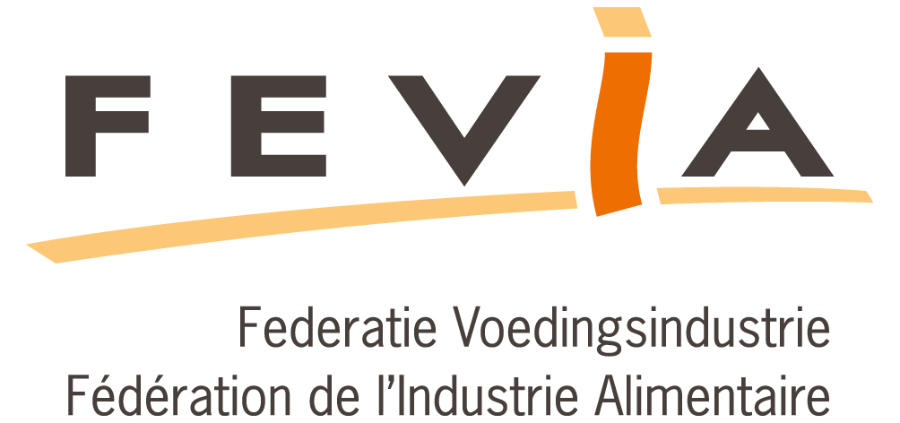

Toename van de export met 5 miljard euro tegen 2015
zorgt voor verdere expansie van de voedingsindustrie

Brussel, 6 december 2012. Bernard Deryckere, CEO van de Groep Alpro, is sinds vandaag de nieuwe voorzitter van FEVIA, de Federatie van de Voedingsindustrie. Hij volgt in die hoedanigheid Dirk Decoster op. Tijdens de algemene vergadering onthulde Bernard Deryckere de nieuwe strategie “FOOD 2015” die de Federatie heeft uitgestippeld en die onder meer tot doel heeft de export van de sector tegen 2015 met 5 miljard te doen toenemen.
- Sterk groeiende sector
Bernard Deryckere beklemtoonde dat er voor de voedingsindustrie, ondanks de moeilijke economische context, een uiterst belangrijke rol is weggelegd in de economische ontwikkeling van ons land. “De voedingsindustrie is duidelijk een van de sectoren die in België in opmars zijn”, stelt FEVIA.
Uit een recente studie onder leiding van Leo Sleuwaegen, professor aan de K.U. Leuven en aan de Vlerick Business School in samenwerking met Idea Consult, blijkt dat de voedingsindustrie de voorbije jaren sterker is gegroeid dan andere toonaangevende sectoren. Van 2000 tot 2010 steeg de omzet van de sector met 47% in vergelijking met gemiddeld 18 % voor alle industriesectoren in België.. Een vergelijking met onze buurlanden leert ons dat de voedingssector van 2000 tot 2009 in België met 49% groeide, tegenover 28% in Nederland, 16% in Duitsland en 13% in Frankrijk.
Ook het aandeel van de export is de voorbije jaren toegenomen. In 2011 was het buitenland al goed voor ruim 49% van de omzet. De werkgelegenheid nam de voorbije tien jaar lichtjes toe terwijl die in de meeste andere industriële sectoren terugliep.
Deze sterke resultaten zijn te danken aan de uitstekende kwaliteit van de voedingsmiddelen die in België worden geproduceerd, aan de innovaties die de industrie heeft doorgevoerd én aan de vakbekwaamheid van de 120.000 mensen die vandaag in de sector werken.

- Stijging van de export met 5 miljard
Gesterkt door deze goede resultaten wil FEVIA tegen 2015 een ambitieus plan uitvoeren om deze troeven nog te versterken en vooral om de bloei van de sector te verzekeren d.m.v. een groeiende export. Het is de bedoeling dat de omzet van de sector stijgt van 44 miljard euro naar 50 miljard euro. Daarvan moet 5 miljard van de export komen en 1 miljard van de binnenlandse markt. Concreet betekent dit dat de sector elk jaar met 5% moet groeien en dat het aandeel van de export moet stijgen van 49 tot 55% van de omzet.
- Concurrentiekracht verzekeren en investeren in het merk “food.be”
Om die doelstelling te halen en deze sector, die een pijler is van de Belgische economie, te laten groeien en de werkgelegenheid te verzekeren pleit FEVIA voor een versterking van de concurrentiekracht van de voedingssector en een coherente promotie van de troeven van deze industrie..
FEVIA stelt vast dat op het vlak van concurrentiekracht een eerste stap werd gezet bij het opstellen van de federale begroting voor 2013. Het is evenwel van het allergrootste belang dat de loonkosten en de kosten voor grondstoffen en energie onder controle worden gehouden.
Daarnaast is het ook cruciaal om de Belgische passie voor voeding en de kwaliteit van de Belgische voedingsproducten op een coherente manier te promoten. Daarom heeft FEVIA het communicatieconcept FOOD.BE gecreëerd, dat het uitstalraam wordt om de kwaliteit van de Belgische voeding in de kijker te zetten. In dit kader lanceert Bernard Deryckere een oproep aan de regeringen van dit land om samen op alle beleidsniveaus een strategie ter stimulering van de export te ontwikkelen.
“De uitstekende reputatie en de kwaliteit van de voeding in België is een van de best bewaarde geheimen”, vat Bernard Deryckere samen. “Nochtans is er voor deze sector in België duidelijk een toekomst en een groei weggelegd. Wij zijn van plan om samen met onze partners alle maatregelen te nemen die nodig zijn om deze projecten tot een goed einde te brengen.”

Meer info bij:
Peter Standaert
Adviseur Communicatie
FEVIA
Tel. 02/788 43 60
Gsm 0477 98 00 52

Als bijlage vindt u:
Het verslag “FOOD2015”
De presentatie van het project
Het logo van food.be

FEVIA VERTEGENWOORDIGT
- Werkgelegenheid (2011): 89.003
- Aantal werkgevers (2011): 4.912
- Omzet (2011): 44.488 mio €
- Toegevoegde waarde (2011): 6.710 mio €
- Export (2011): 19.663 mio €
- Import (2011) : 15.698 mio €
- Investeringen (2011) 1.137 mio €

